**MODELOS Y BASES DE DATOS**

**SQL Básico 2025-1**

**Guía autoestudio 1/ 6**

# OBJETIVOS

Desarrollar competencias básicas para escribir consultas simples en SQL

* Consultas con proyecciones, restricciones y producto cruz

### SELECT .. FROM .. WHERE ..

* Dar nuevos nombres

### AS

* Resultados sin repeticiones

### DISTINCT

* Orden en el resultado de consulta

### ORDER BY

* Consultas que requieren agrupamiento

### GROUP BY ... HAVING ...

* Operadores para expresiones
  + Numéricos: ABS, ROUND, FLOOR, CEIL, DIV, MOD
  + Lógicos: AND, OR, NOT
  + De comparación: =, !=, <>, >, <, >=, <= , BETWEEN
  + Cadenas: LEN, INSTR, SUBSTR, REPLACE, TRIM, CONCAT, LIKE (% _)
  + Tiempo: CURRENT_DATE, CURRENT_TIMESTAMP, EXTRACT, TO_CHAR
  + Agrupamiento: AVG, COUNT, MAX, MIN, SUM
  + Condicionales: CASE
  + Cambio de tipo: CAST

# ENTREGA

Publicar las respuestas en el espacio correspondiente en un archivo .zip , el nombre de este archivo debe ser la concatenación en orden alfabético de los primeros apellidos de cada uno de los miembros.

# INVESTIGACION

Para que tener conocimiento suficiente sobre la tecnología que vamos a usar en el laboratorio, investiguen las siguientes preguntas. No olviden incluir la bibliografía.

1. SQL
   * ¿Qué es? ¿Para qué sirve?

SQL o Structured Query Language es un lenguaje de programación que se utiliza para el almacenamiento, actualización, recuperación, eliminación y para la búsqueda de bases de datos relacionales. Esta es de gran ayuda para la gestión de datos en aplicaciones y plataformas. En sí, con SQL podemos trabajar conjuntos de datos y relaciones entre ellos.

* + ¿Qué es DML, DDL,DCL,TCL?

Estos son lenguajes de programación que se suelen usar para las operaciones en bases de datos relacionales y son parte del lenguaje hablado anteriormente SQL y nos son proporcionados por los sistemas gestores de bases de datos.

* + En este autoestudio, ¿en qué escribimos? ¿por qué?

En el presente autoestudio escribimos en SQL debido a que estamos en el proceso de aprendizaje de las bases de datos, sus usos y su manejo.

1. Motor de bases de datos y bases de datos
   * ¿Qué son?

Un motor de bases de datos es un componente de software que simplifica la creación, lectura, actualización y eliminación de una base de datos, estas acciones también son llamadas CRUD (create, read, update y delete).

* + ¿Qué motores ofrece sqlzoo.net [<http://sqlzoo.net/>]?

Los motores de bases de datos que ofrece SQLZoo son MySQL, ProstgreeSQL, Microsoft SQL y MariaDB po.

* + ¿Qué bases de datos ofrece sqlzoo?

Ofrece bases de datos como “World country”, “Nobel Prize winners”, “Movie Database” y “UK general election results”.

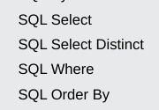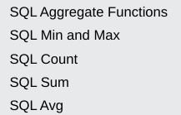

# PRACTICA

**Usando w3schools SQL Tutorial [**[SQL Tutorial](https://www.w3schools.com/sql/)**]**

**[En auto01.doc]**

**A.** Estudien las secciones SQL SELECT, SQL SELECT DISTINC, SQL WHERE, SQL ORDER BY, SQL GROUP BY, SQL HAVING y escriban expresiones las consultas ejemplo en cálculo o algebra. 1

[Escriban las sentencias en calculo y algebra auto01.doc. Si no lograron escribir alguna sentencia indiquen

la razón y el punto de problema]

**Usando SQLzoo.net [**[**http://sqlzoo.net/**](http://sqlzoo.net/)**]**

**[En auto01.doc]**

**A.** Estudien la section FUNCTIONS de la referencia, seleccionen 3 funciones y escriban 3 consultas que usen event de la base de datos MySQL [University Timetables](https://sqlzoo.net/wiki/Neeps) [Escriban las sentencias en auto01.doc, ejecútenlas en sqlzoo y capturen el resultado. Si no lograron escribir alguna sentencia indiquen el punto de problema]

Nosotros elegimos la función SUM

La función MIN

Y la función CASE

**B.**

**event**(id,mdle,kind,dow,tod,duration,room)

**C.** Realicen todos los ejercicios propuestos en los siguientes tutoriales y presente los quices. Utilice el motor My SQL.

* SELECT basics, quiz,



* SELECT from world, quiz,
  + - 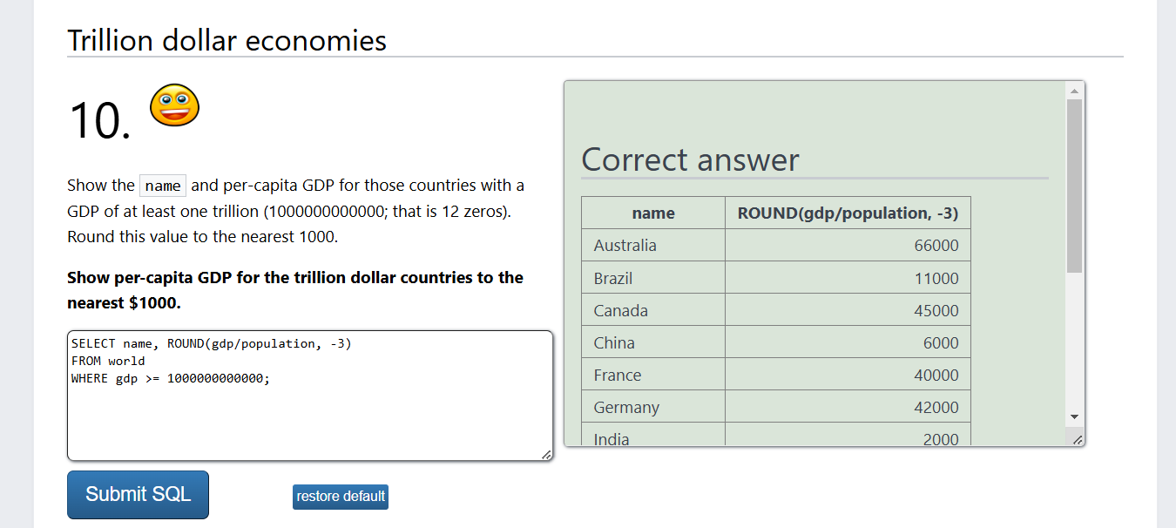

* SELECT from nobel, quiz
  + - 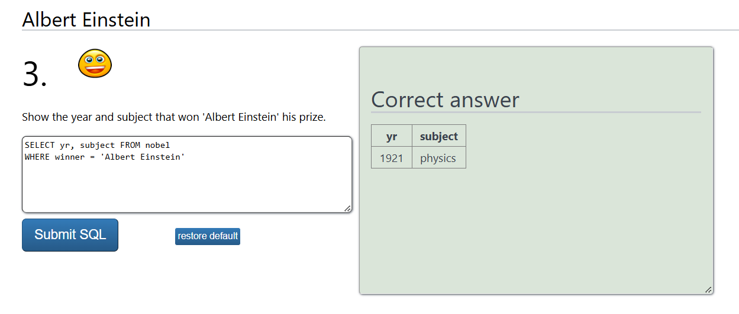
    - Interfaz de usuario gráfica, Aplicación

      Descripción generada automáticamente
    - Interfaz de usuario gráfica, Tabla

      Descripción generada automáticamente
    - Interfaz de usuario gráfica, Aplicación

      Descripción generada automáticamente
    - Interfaz de usuario gráfica, Tabla

      Descripción generada automáticamente
    - Interfaz de usuario gráfica, Aplicación

      Descripción generada automáticamente

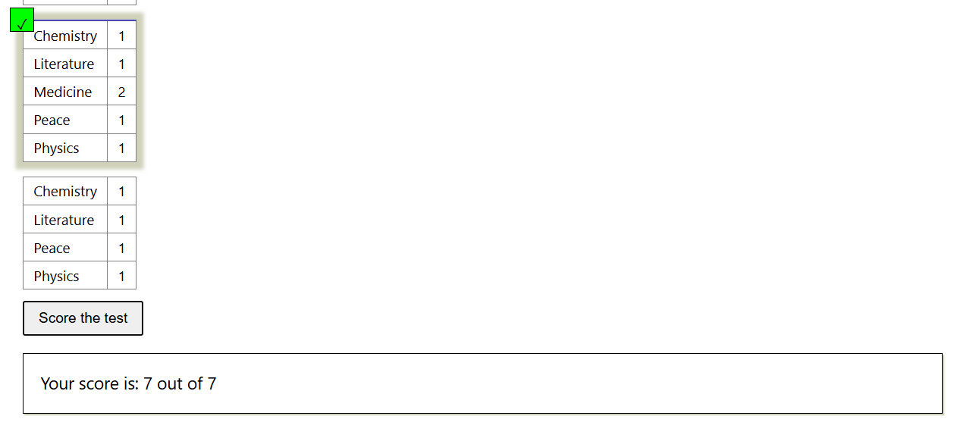

* SELECT in SELECT, quiz
  + - Interfaz de usuario gráfica

      Descripción generada automáticamente
    - 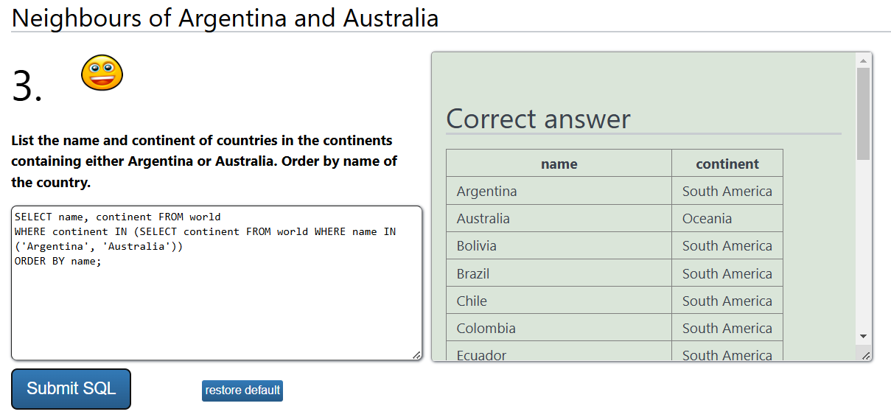
    - 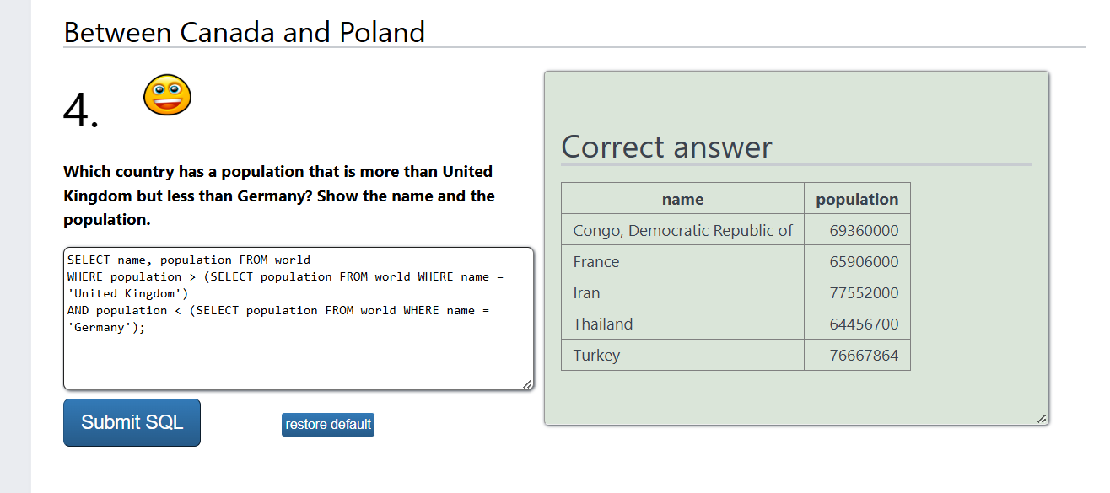
    - 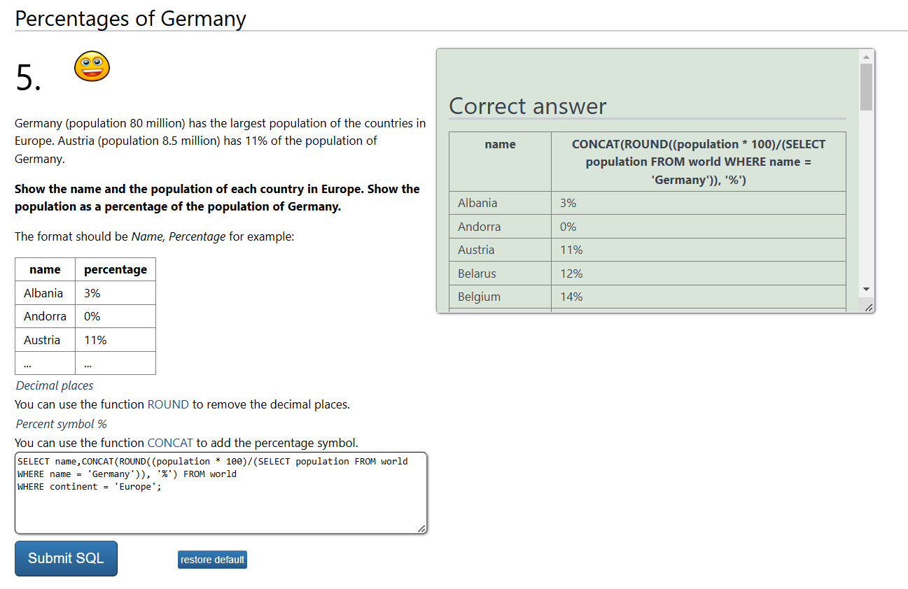
    - 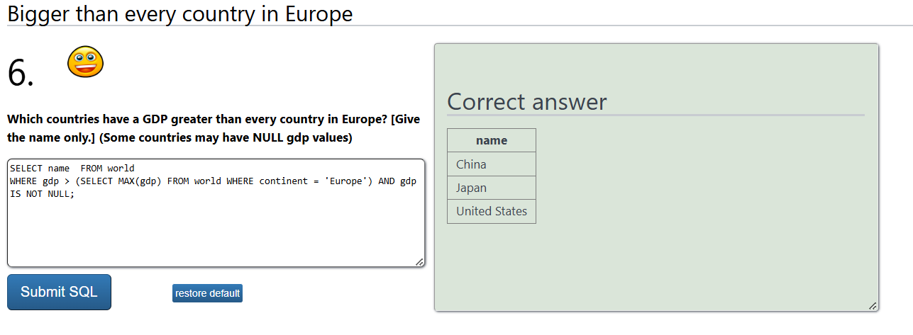
    - Tabla

      El contenido generado por IA puede ser incorrecto.
    - 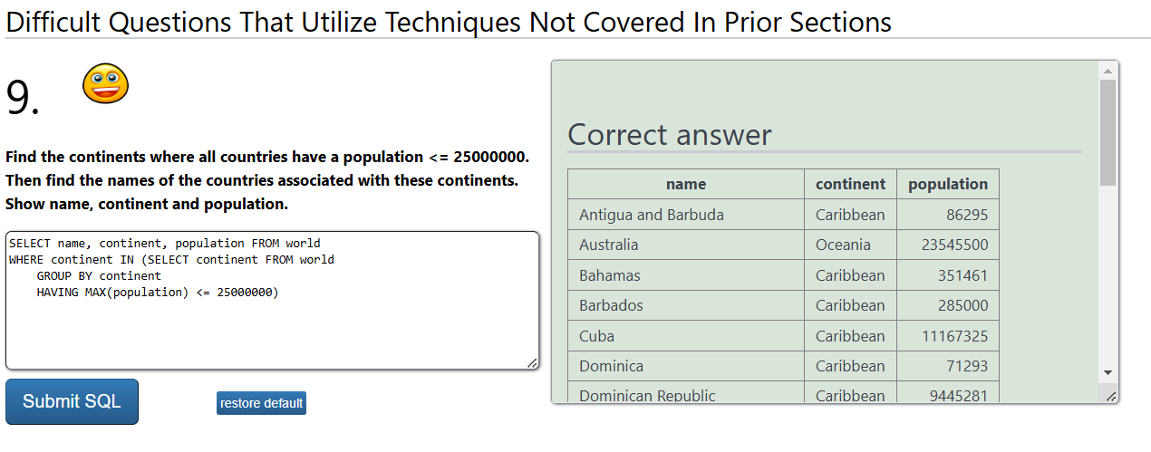

* SUM and COUNT, quiz
  + - Interfaz de usuario gráfica, Aplicación

      El contenido generado por IA puede ser incorrecto.
    - Interfaz de usuario gráfica

      El contenido generado por IA puede ser incorrecto.
    - Interfaz de usuario gráfica

      El contenido generado por IA puede ser incorrecto.
    - 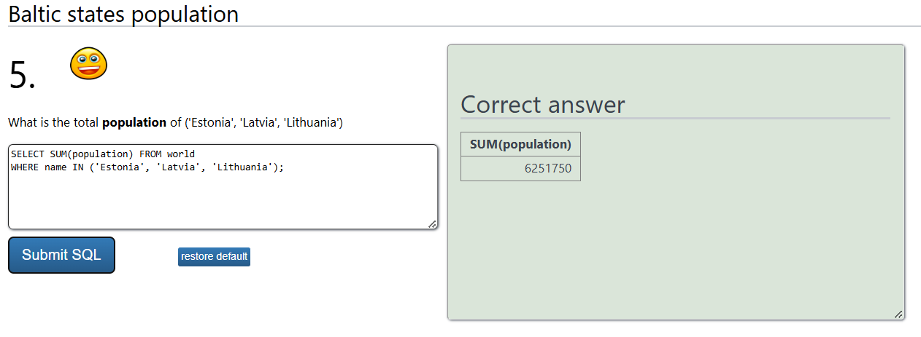
    - Interfaz de usuario gráfica, Aplicación

      El contenido generado por IA puede ser incorrecto.
    - Interfaz de usuario gráfica, Tabla

      El contenido generado por IA puede ser incorrecto.
    - Interfaz de usuario gráfica

      El contenido generado por IA puede ser incorrecto.

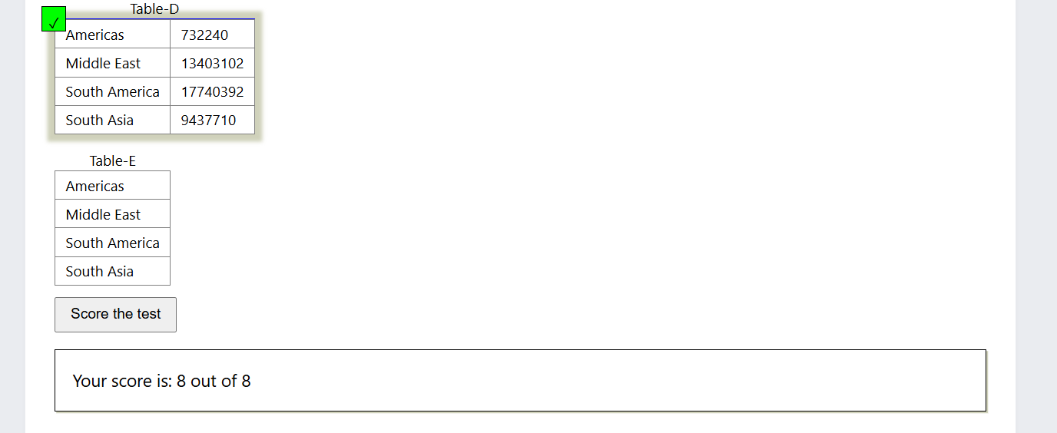

[Tutoriales: escriban las respuestas a las preguntas que no la tienen respuesta en auto01.doc, ejecútenlas en sqlzoo y capturen el resultado. Quices: escriban en auto01.doc el resultado obtenido de los quices]

**D.** Propongan consultas que cumplan los siguientes requerimientos. Usen event de la base de datos MySQL [University Timetables](https://sqlzoo.net/wiki/Neeps)

[Escriban la consulta en lenguaje natural y la sentencia en SQL en auto01.doc y ejecuten la sentencia SQL en sqlzoo. Si no lograron escribir alguna sentencia indiquen el punto de problema]

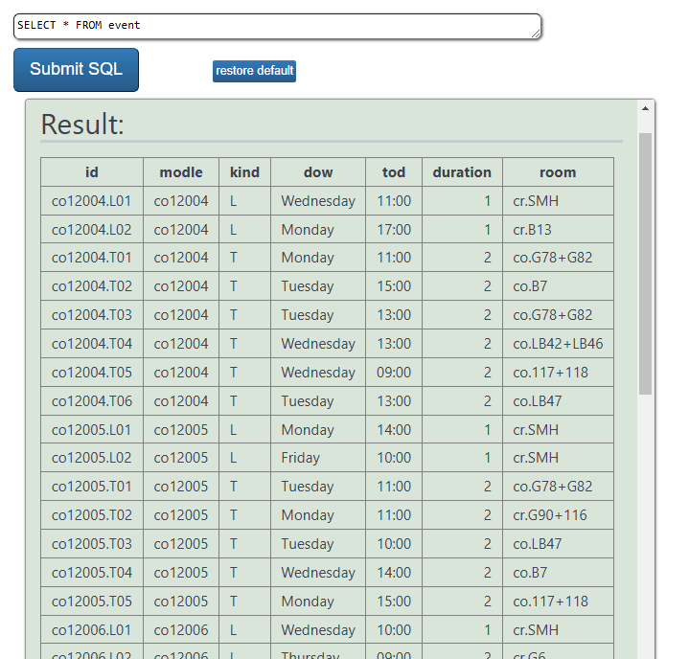

* 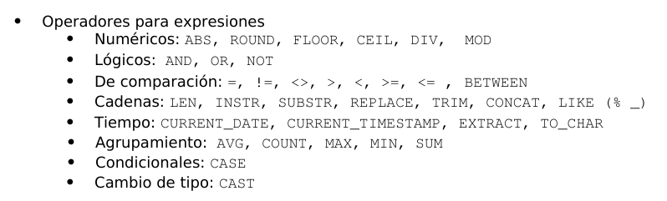8 consultas: una para cada uno de los tipos de operadores para expresiones.

* Numéricos
* Lógicos

* De comparación

* Cadenas
* Tiempo
* Agrupamiento

* Condicionales
* Cambio de tipo
* 3 consultas anidadas que usen otra consulta: 1) (SELECT …) en FROM, 2)

SELECT en WHERE y 3) SELECT … en SELECT

1. SELECT ___ FROM ___;

1. SELECT ___ WHERE ___;

1. SELECT ___ SELECT ___;

* 3 consultas con el siguiente esquema: 1) GROUP BY ... HAVING … **2)** ORDER BY

### 3) DISTINCT

1. GROUP BY . . . HAVING

2. ORDER BY

3. DISTINCT

1 (1+1+3)